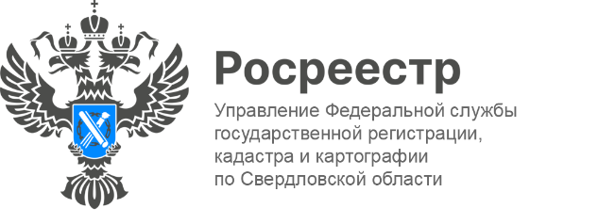
ПРЕСС-РЕЛИЗ
20 ноября в России отмечается «День правовой помощи детям»
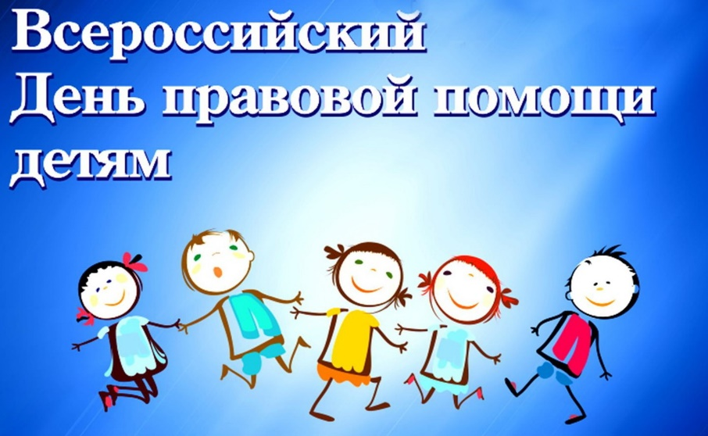
В этот день во всех субъектах РФ проводятся мероприятия по правовому просвещению и консультированию родителей, опекунов и самих детей.
Управление Росреестра по Свердловской области присоединяется
к всероссийской акции проведением следующих мероприятий:
16 ноября 2022 года с 11.00 до 12.30
«Горячая линия» в редакции «Областной газеты»
Вопросы можно задать по телефонам: 8 800 30–20–455 (звонок по России Бесплатный) или 8 (343) 355 37 50
В работе «горячей линии» примут участие:
– Наталья Сергеевна Тришина, заместитель начальника отдела государственной регистрации недвижимости № 1 Управления Росреестра по Свердловской области, – Татьяна Владимировна Ефимова, начальник юридического отдела Нотариальной палаты Свердловской области,
– Валентина Александровна Коломейчук, заместитель начальника отдела организации и контроля деятельности по опеке и попечительству Министерства социальной политики Свердловской области,
Итоги на сайте: https://www.oblgazeta.ru/
18 ноября 2022 года с 13.00 до 13.50
Радио «Город ФМ» на 107,6 ФМ, программа «Линия защиты»
Трансляция прямого эфира на https://gorodfm.ru
Вопросы спикерам можно направить в WhatsApp: +7 99 15 15 107 6 или задать по телефону прямого эфира радио «Город ФМ»: 8 (343) 227 107 6
Участники эфира:
– Татьяна Владимировна Ефимова, начальник юридического отдела Нотариальной палаты Свердловской области,
– Наталья Сергеевна Тришина, заместитель начальника отдела государственной регистрации недвижимости № 1 Управления Росреестра по Свердловской области,
– Яна Юрьевна Мамаева, главный специалист отдела организации и контроля деятельности по опеке и попечительству Министерства социальной политики Свердловской области.

Контакты для СМИ
Пресс-служба Управления Росреестра по Свердловской области
+7 343 375 40 81
press66_rosreestr@mail.ru
www.rosreestr.gov.ru
620062, г. Екатеринбург, ул. Генеральская, 6 а.

